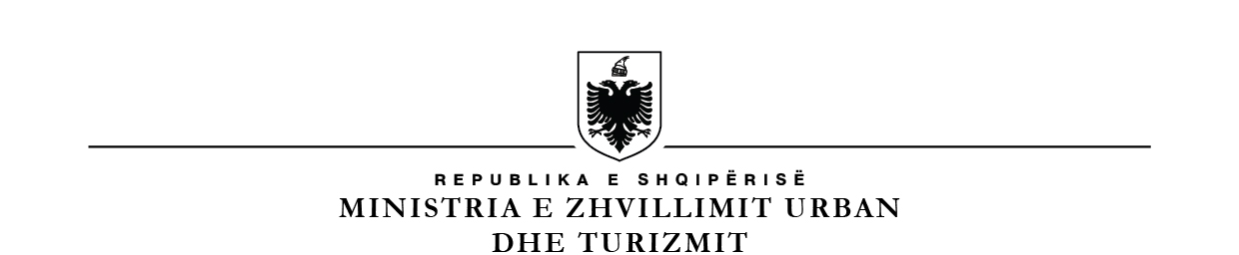

KONTROLLI I LARTË I SHTETIT
DREJTORIA E BURIMEVE NJERËZORE

Tiranë, më 20.03.2025

NJOFTIM MBI REZULTATET E TESTIMIT ME SHKRIM

Komiteti i Pranimit në përputhje me përcaktimet e ligjit 152/2013, ”Për Nëpunësin Civil” të ndryshuar dhe VKM-së nr. 243 datë 18.03.2015 “Për pranimin, lëvizjen paralele, periudhën e provës dhe emërimin në kategorinë ekzekutive” të ndryshuar,

KONSTATOI:

Për vendin e lirë të publikuar përkatësisht:

- Për 1 (një) vend në pozicionin “Auditues i Dytë” në Departamentin e Auditimit të Institucioneve të Sigurisë dhe Pronës Publike – diplomuar minimumi në Master Profesional në Inxhinieri Ndërtimi/Gjeodezi/Hidroteknikë, morën pjesë kandidatët:
- Aurora Cekani
- Daniela Lleshaj
- Flora Muça
- Viola Dhamo

Procedura mbyllet pa fitues pasi asnjë nga kandidatët nuk ka marrë pikët e nevojshme për të kaluar në fazën tjetër të konkurrimit

Ankesat për rezultatet e testimit me shkrim mund të bëhen brenda 5 ditëve kalendarike pranë Drejtorisë së Burimeve Njerëzore në Kontrollin e Lartë të Shtetit.

DREJTORIA E BURIMEVE NJERËZORE

